**COMENTARIO. SANTA MARIA DEL NARANCO**

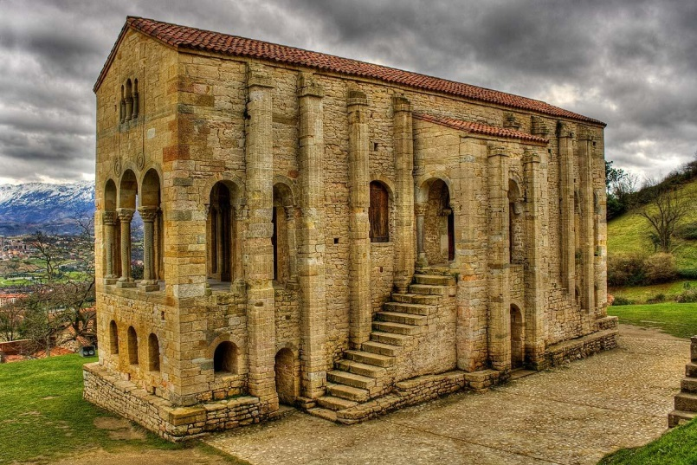

Introducción

La obra objeto de comentario es “Santa Maria del Naranco”, un palacio construido en el siglo IX. Se ubica en el monte Naranco (Oviedo) y se desconoce el autor. Pertenece al estilo prerrománico asturiano, durante el reinado de Ramiro I.

Análisis formal

Los materiales empleados son la madera, el ladrillo y la piedra porosa bien escuadrada en las partes estructurales y sillarejo o mampostería en el resto del muro. El edificio consta de tres pisos y la planta es longitudinal. La planta inferior carece de ventanas y se destinaba para tres ámbitos diferentes: la guardia y servidumbre, capilla real privada y aljibe. La planta superior es el doble de alta que la inferior y se accede por unas escaleras, es la parte noble del palacio, consta de un espacio abovedado con miradores en los extremos.

Los elementos sustentantes son el muro de carga, combinando el sillar (esquinas, arcos) con sillarejo , y los contrafuertes con piedra bien escuadrada y pilares. Los elementos sustentados son los arcos fajones que componen la bóveda cañón. También se emplean arcos peraltados que se soportan sobre las columnas. Los elementos decorativos son las columnas sogueadas, los capiteles con decoración vegetal y los medallones decorados con bajorrelieves en las enjutas de los arcos, también aparecen bandas rectangulares decorativas que confluyen en los medallones.

Análisis estilístico

La obra pertenece al estilo prerrománico asturiano y refleja las características más significativas de este estilo. El principal rasgo es el uso de arco fajón para formar una bóveda de cañón, al igual que el uso del arco peraltado. También se recurre al muro de carga con contrafuertes, aportando mayor verticalidad.

En relación al contexto histórico, el periodo del reinado de Ramiro I alcanzó su máximo esplendor del reino de Asturias y se extiende hasta el sur, iniciándose un fuerte proceso de repoblación. El reino de Asturias fue el primer núcleo de resistencia cristiana que aparece durante la conquista musulmana. Este reino comenzó con el reinado de Alfonso I para frenar el avance del poder musulmán. Este edificio formaba parte de un conjunto arquitectónico para recreo y descanso del monarca Ramiro I. Cerca se construyó la iglesia de San Miguel de Lillo. La unión del palacio y de la iglesia en un mismo conjunto realzaba el carácter sagrado de la monarquía asturiana.

Valoración critica

La iglesia de Santa María del Naranco es la única obra civil del arte asturiano que ha llegado hasta nuestros días. Ha tenido influencias del arte romano como el arco de medio punto. Por otro lado, ha desarrollado el arco de fajón como sistema de cubierta preferente y la bóveda de cañón tiene gran repercusión en el arte románico. Por ejemplo : “San Martin de Fromista” o “San Vicente de Cardona”.

Sofía Otero. 2º BCS. Curso 2017/18